Záleží Vám na kvalitě a dostupnosti sociálních a návazných služeb v Bocanovicích a okolí? Chcete se zapojit do jejich plánování a rozvoje?
Pokud ano, máte nyní jedinečnou možnost vyjádřit svůj názor, své potřeby, prostřednictvím tohoto dotazníku. Jeho vyplněním, což Vám zabere pouze pár minut, nám pomůžete tyto služby co nejvíce přizpůsobit tomu, co potřebujete právě Vy.
Dotazník prosím vyplňte a odešlete nejpozději do 31. 7. 2020.
Děkujeme
Obec Bocanovice
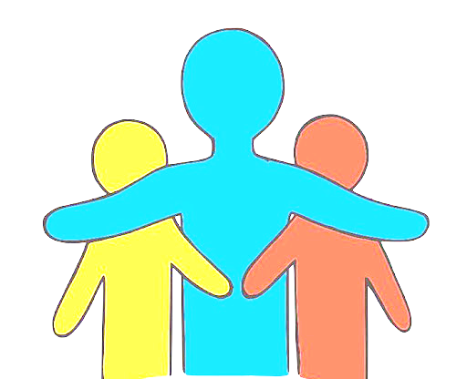
Dotazník k zjišťování potřeb konečných uživatelů sociálních a návazných služeb ORP Jablunkov

